附件1
湖北省药品监督管理局
医疗器械召回管理功能模块

操作手册（企业端）

单 位：湖北省药品监督管理局
日 期： 2026年4月
- 系统环境
操作系统：Windows 系统。
浏览器版本：谷歌、360极速模式。
显示器分辨率：建议1600*900及以上。

二、登录

在浏览器输入湖北省药品监督管理局官网地址：https://mpa.hubei.gov.cn/（互联网），点击网站下方“信息化业务平台（企业端）”，跳转到湖北省药品监督管理局业务平台页面，点击图中器械数据报送下的“立即填报”按钮，再在页面中点击“医疗器械召回”按钮，跳转到登录页面输入账号密码完成登录。如下图所示。

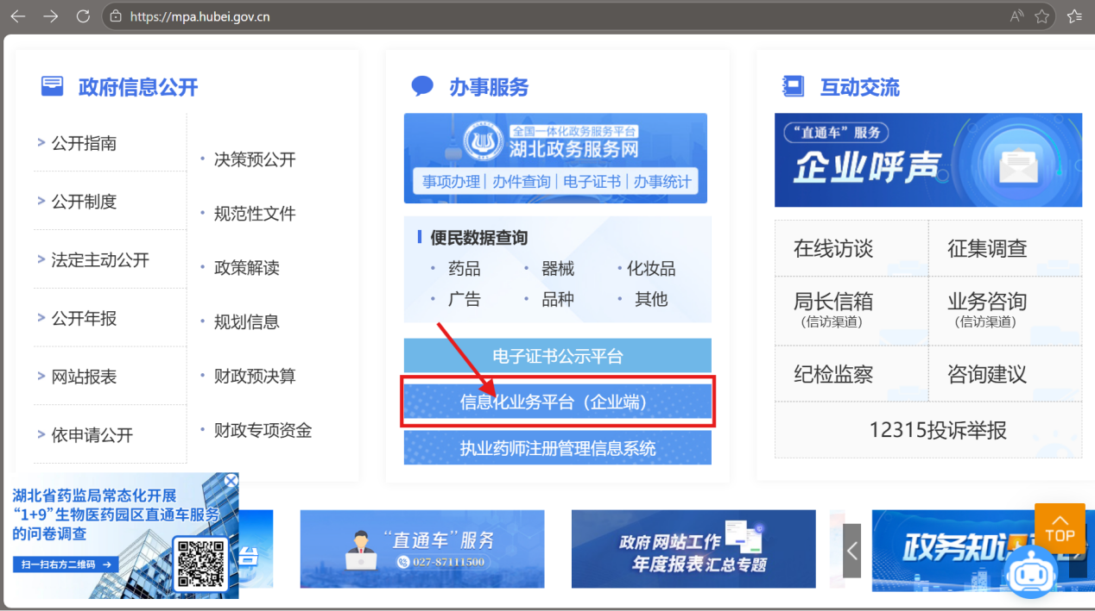
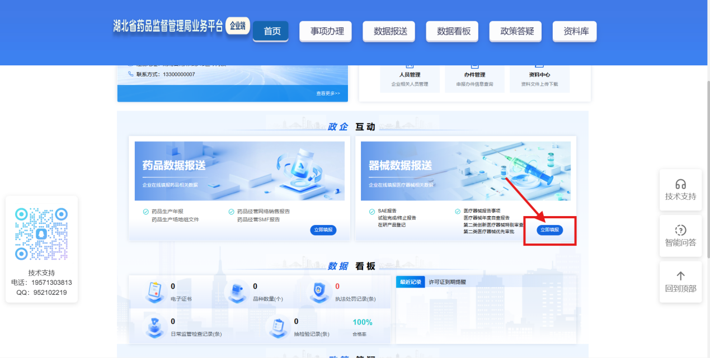
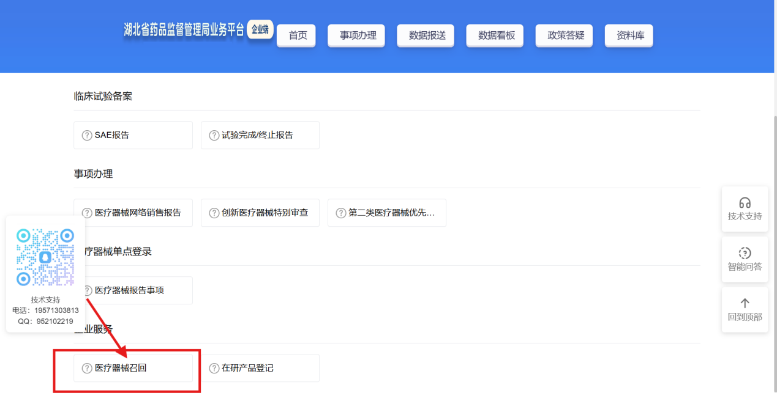
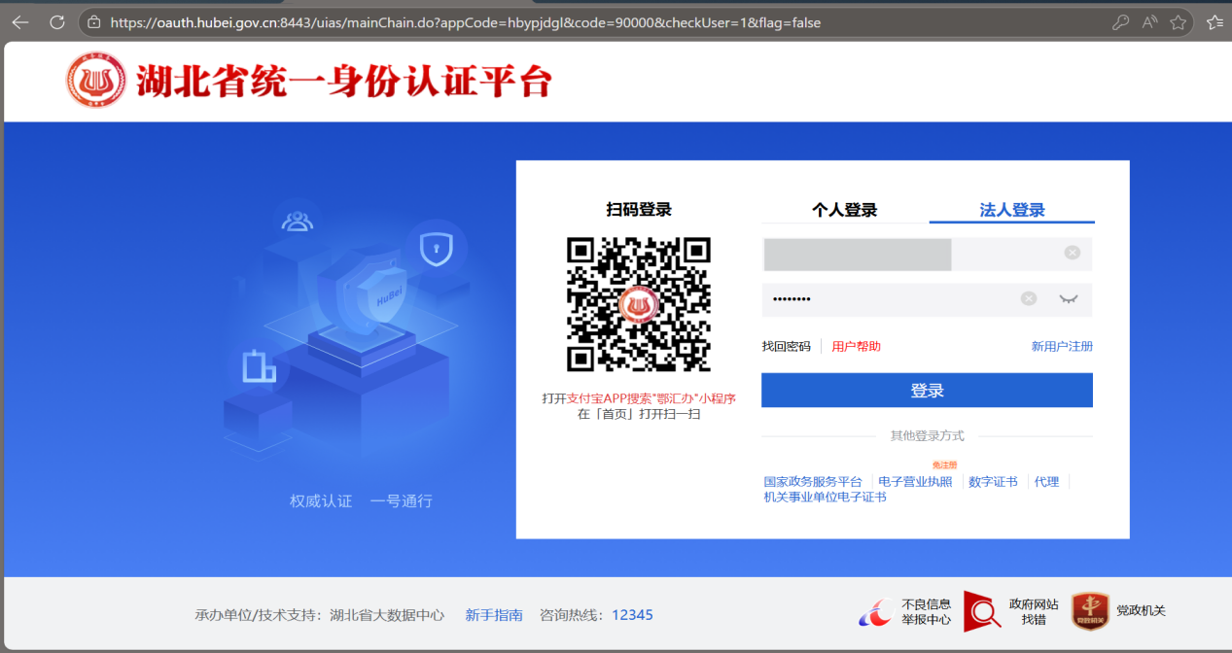

三、填报流程
- 医疗器械召回新增

登录成功后，可以查看到下方正在处于召回的信息，点击“新增”，跳转到需要填写召回事件报告表的页面。如下图所示
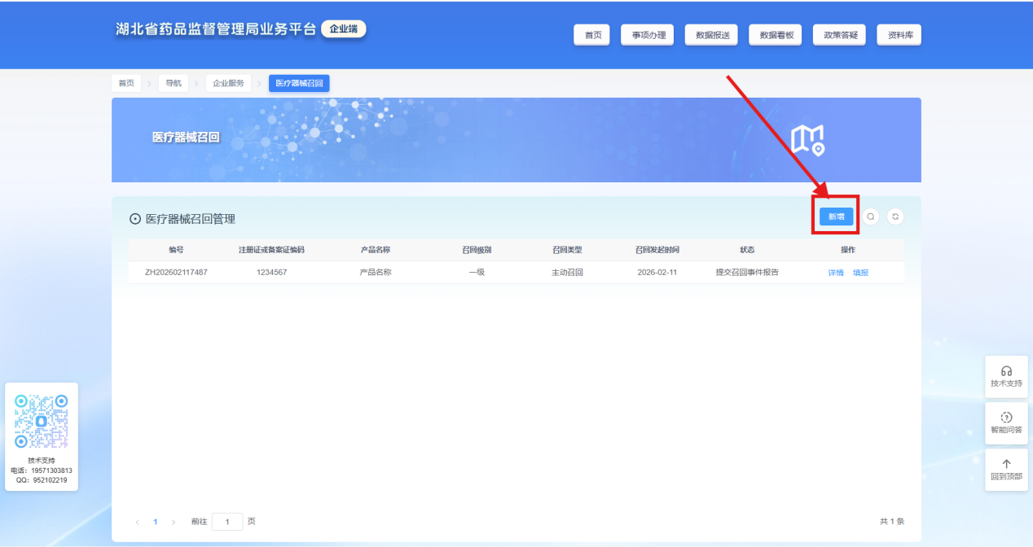

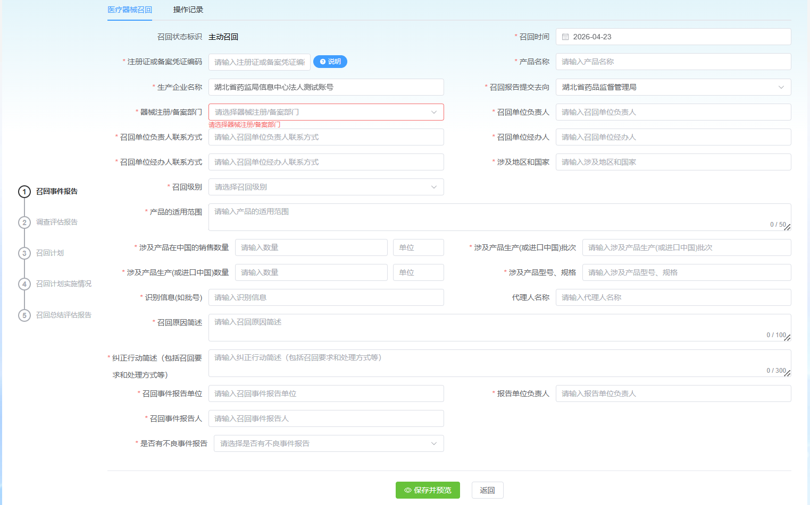

- 下载召回事件报告表

企业端用户填写完召回事件报告的所有信息后，点击下方“保存并预览”，会跳转到医疗器械召回事件报告预览页面，如有误可点击下方“返回”，如确认无误后，可点击下方“下载医疗器械召回事件报告”，即可下载医疗器械召回事件报告表，签字盖章。如下所示。
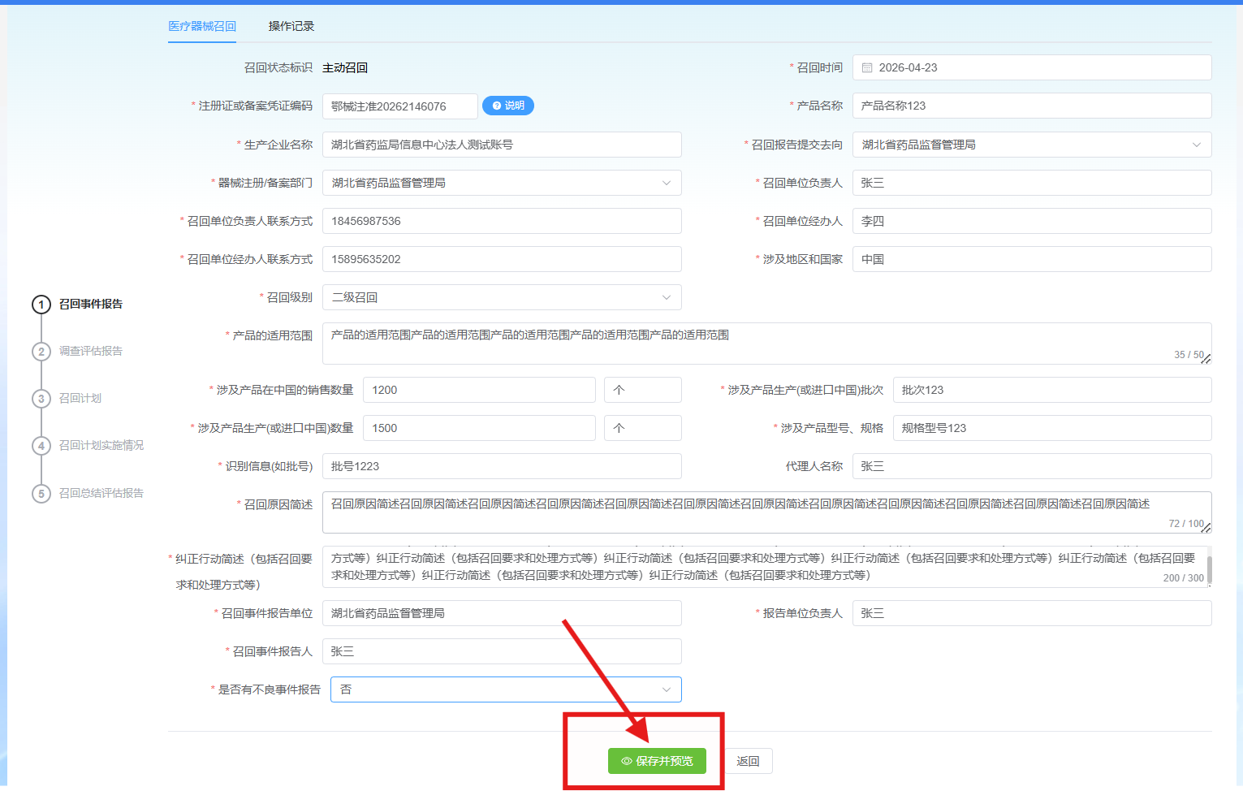
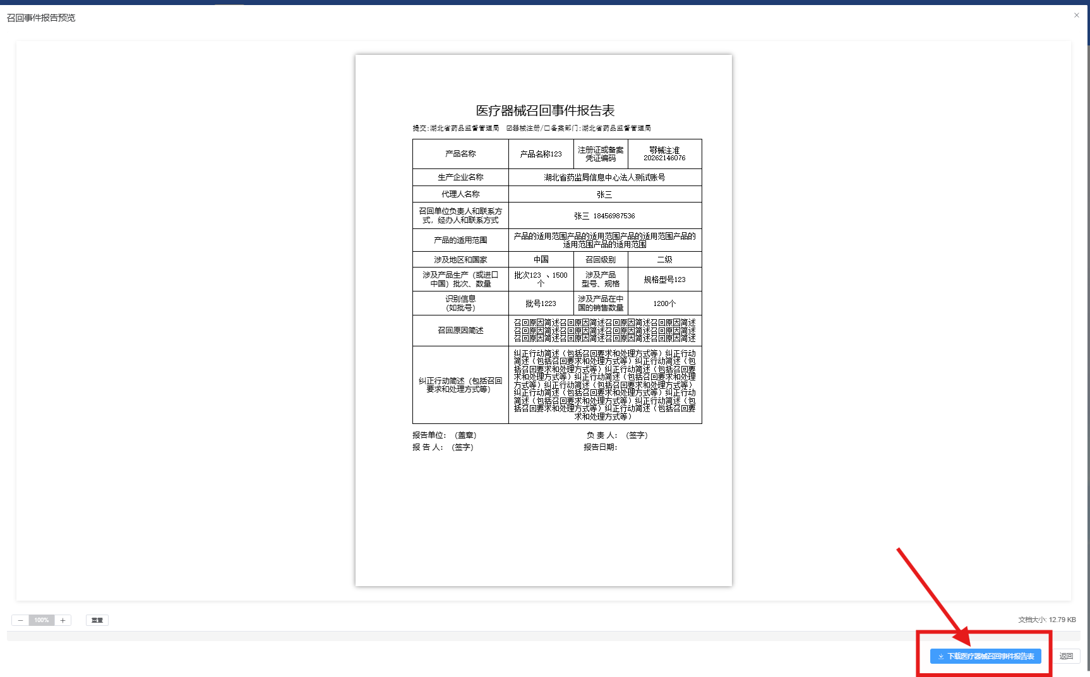

- 上传盖章后的召回事件报告表（必须上传）

下载召回事件报告表，签字盖章后，选择“点击上传医疗器械召回事件报告表”，此时会弹出文件上传提示。如下图所示。
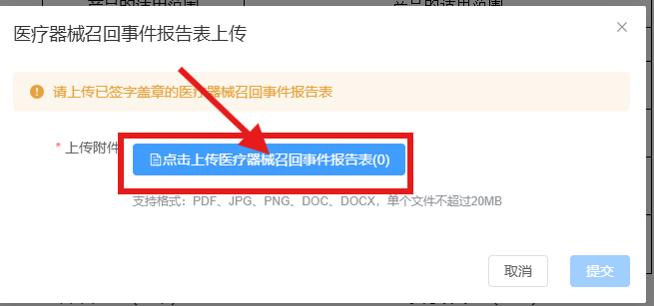

点击“点击上传”按钮，选择签字盖章的“召回事件报告表”，点击“确定”，如下图所示。
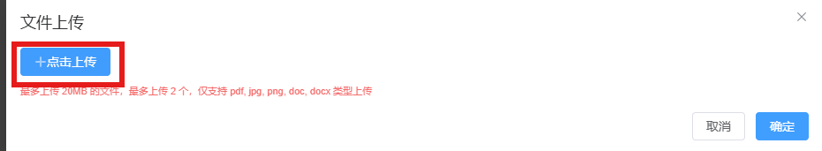
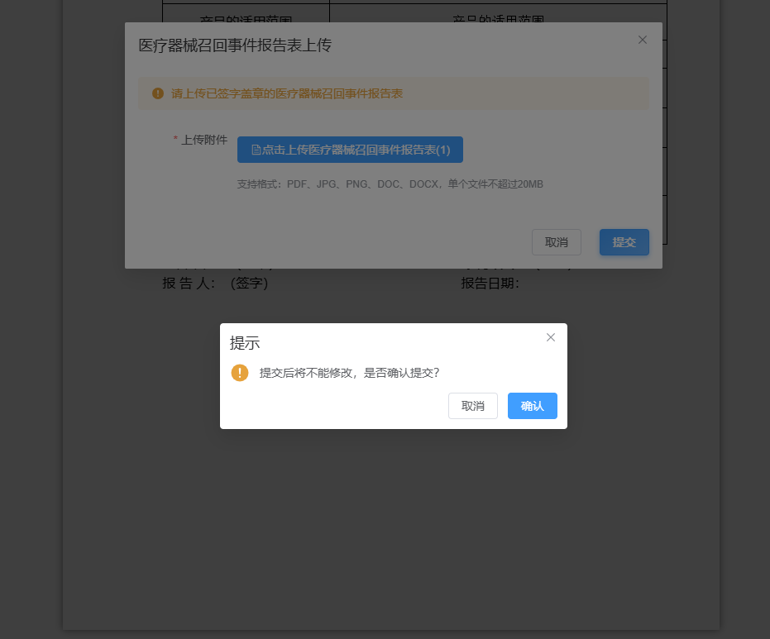

上传完毕后，继续点击填报，完成调查评估报告。

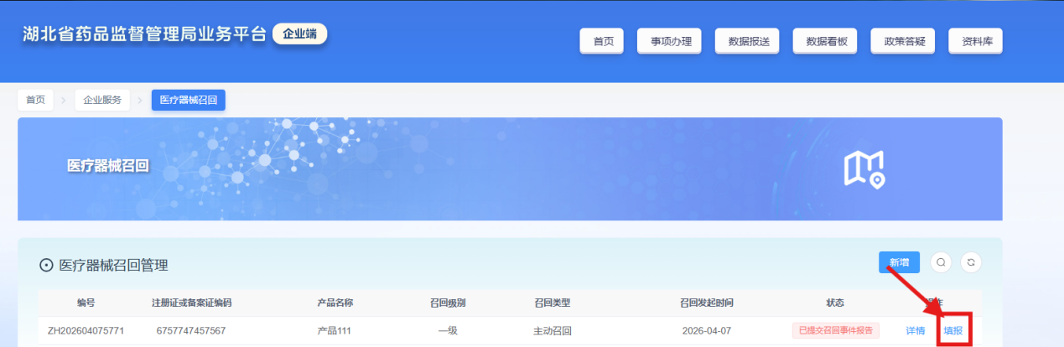

- 填写调查评估报告

填写完调查评估报告的信息，点击“提交”。
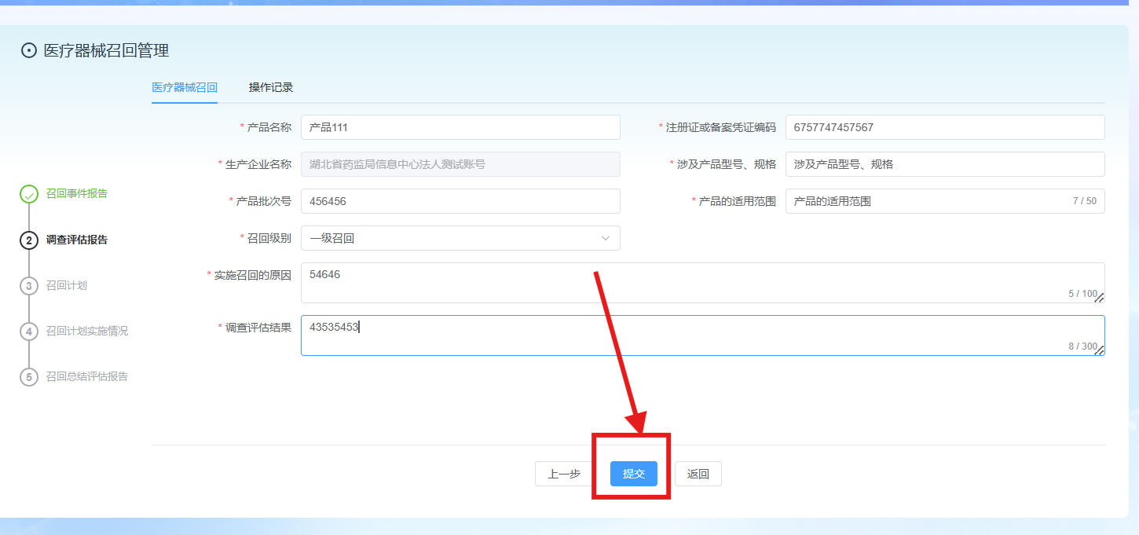

- 填写召回计划

下一步填写召回计划的信息，继续点击填报。
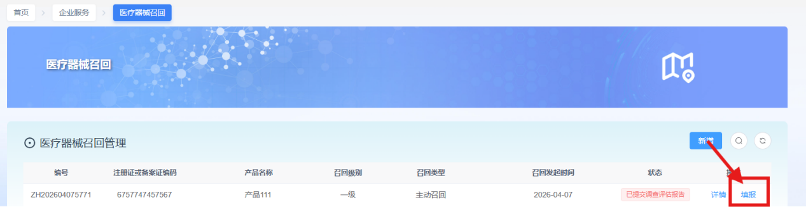

召回计划填写完毕后，点击下方提交

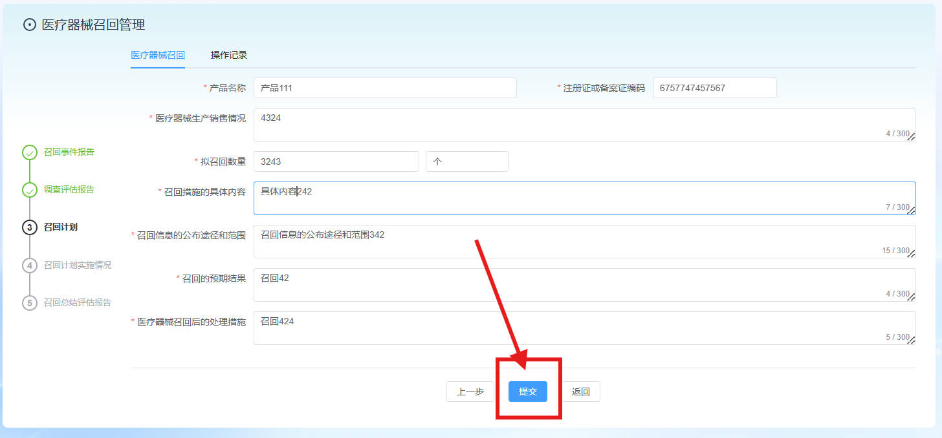
- 填写并预览召回计划实施情况表

继续点击填报按钮，填写召回计划实施情况的信息，填写完毕后，再点击“保存并预览”，会跳转到医疗器械召回计划实施情况表预览页面，如有误可点击下方“返回”，如确认无误后，可点击下方“下载召回计划实施情况报告表”，下载医疗器械召回计划实施情况表，签字盖章。如下所示。

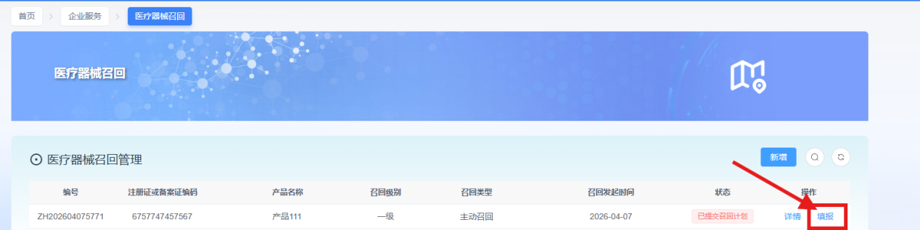

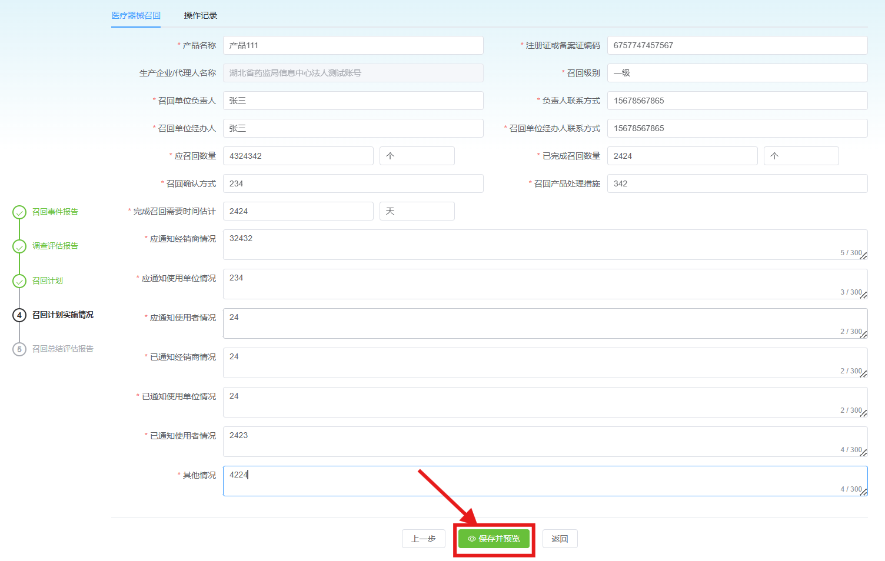
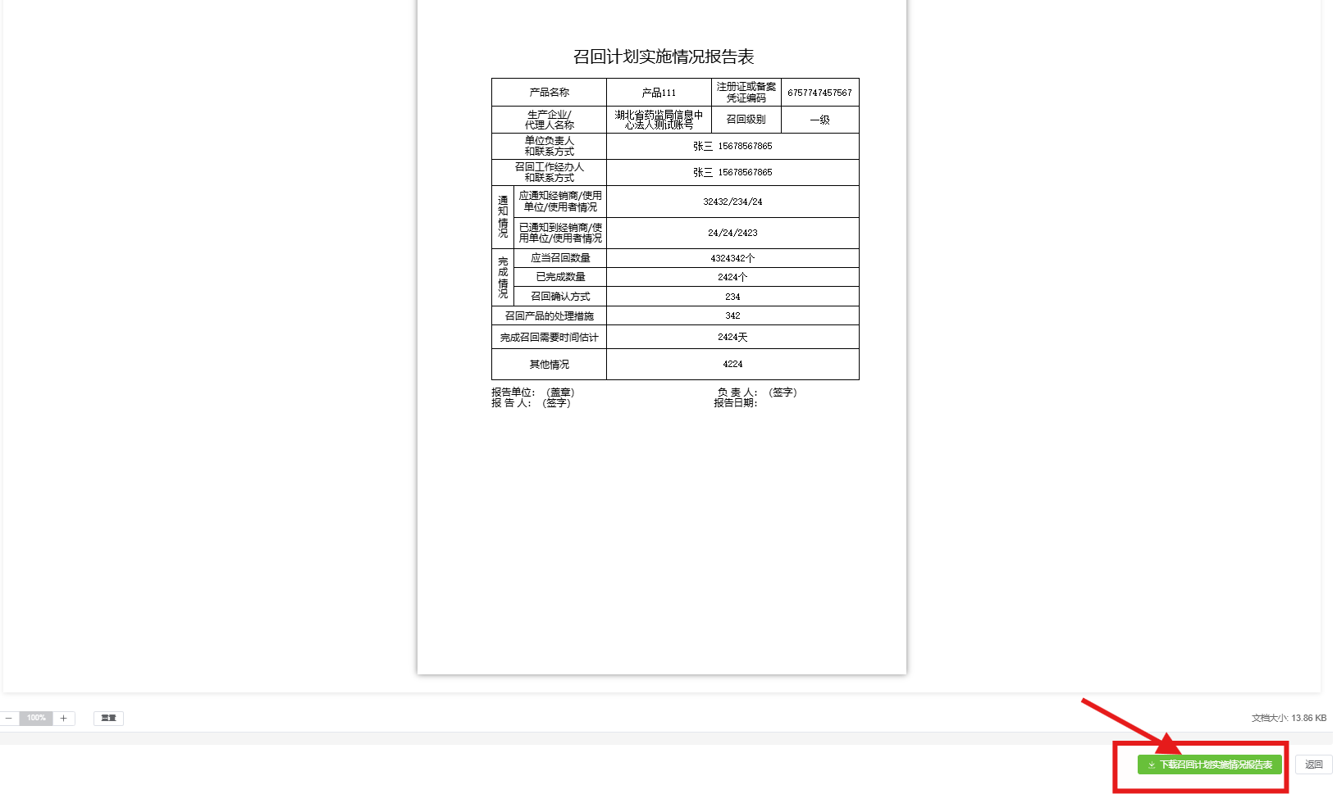

- 上传召回计划实施情况报告表（必须上传）

将召回计划实施情况报告表签字盖章后，选择“点击上传召回计划实施情况报告表”按钮，点击上传选择签字盖章后的“召回计划实施情况报告表”，点击“确定”，上传成功后再点击提交，如下图所示。

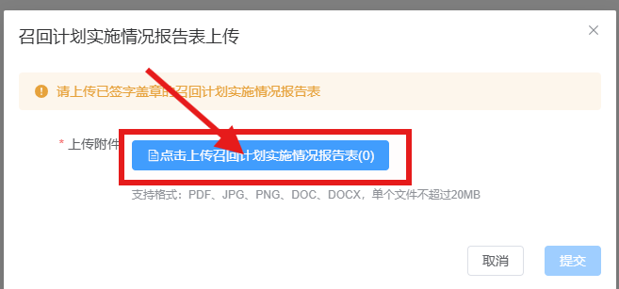
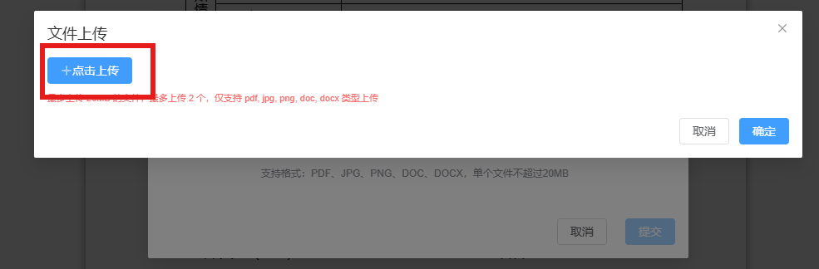
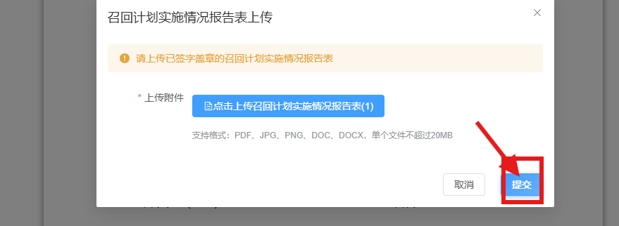
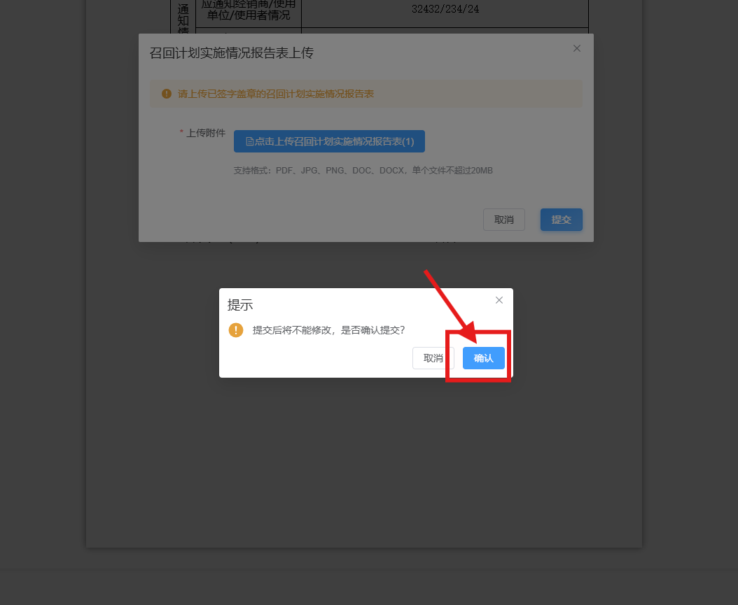

- 进入召回总结评估报告填报页面

继续点击填报，填写召回总结评估报告，如下所示。

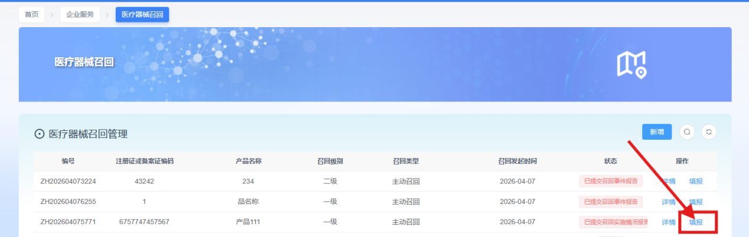

- 填写召回总结评估报告

填写完召回总结评估报告后，点击下方“提交”按钮，如下所示。
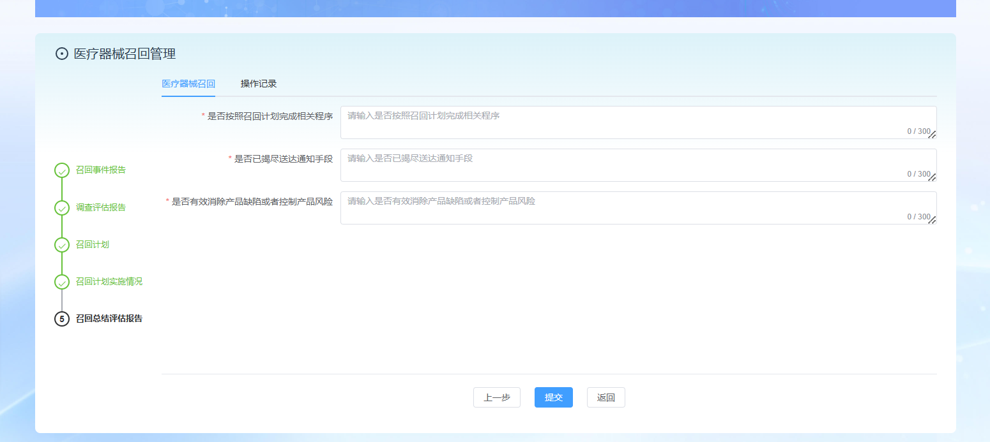

- 提交召回

点击“提交”后，会弹出“提示”提交后不能修改，确认无误后，点击“确认”，如下所示。

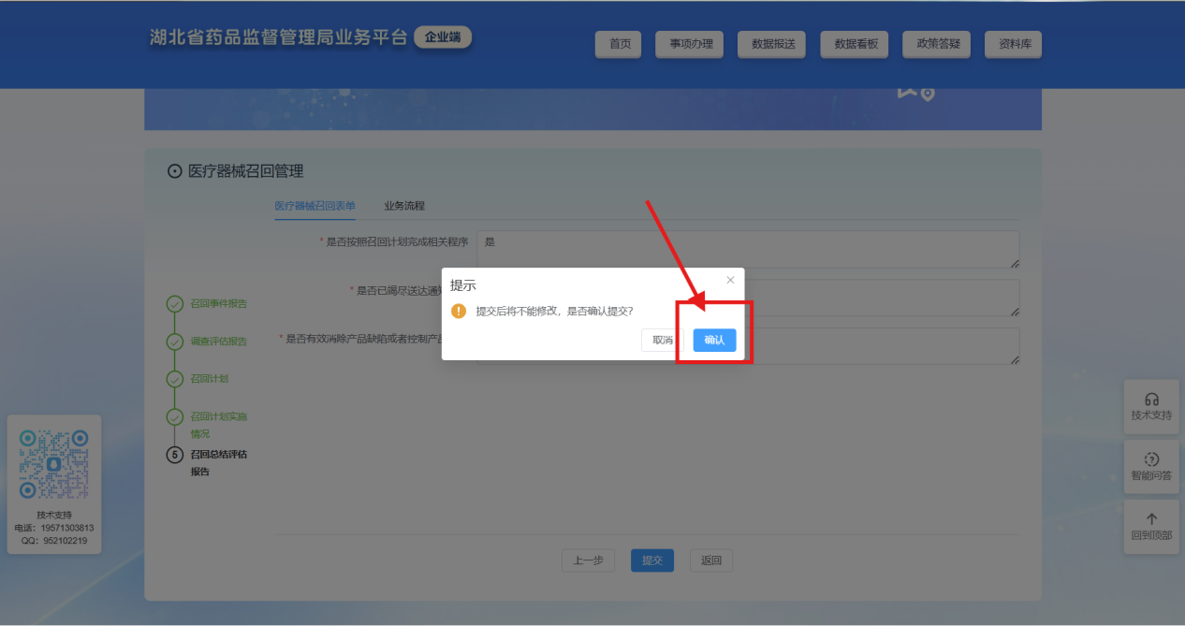
- 状态变更说明

状态“进行中”、“待确认”、“已完成”、“已退回”“去确认”的说明如下：
“进行中”：是指企业正在进行召回的流程，尚未全部提交。
“待确认”：是指企业已经完成了全部的召回流程，并提交完毕，需等待监管人员进行“确认”或“退回”操作。
“已完成”：是指监管人员已经对企业提交的召回进行了“确认”操作，召回流程已完成。
“已退回”：是指监管人员对企业提交的召回进行了“退回”操作，企业可以根据退回意见进行修改后，重新提交。
“去确认”：是指监管人员对企业发布了责令召回通知书，需要企业用户点击“去确认”，确认责令召回通知书。
点击“确认”后，跳转到“医疗器械召回管理”列表，可以查看到该召回情况信息，状态为“待确认”（需监管人员进行确认或退回操作）如下所示。
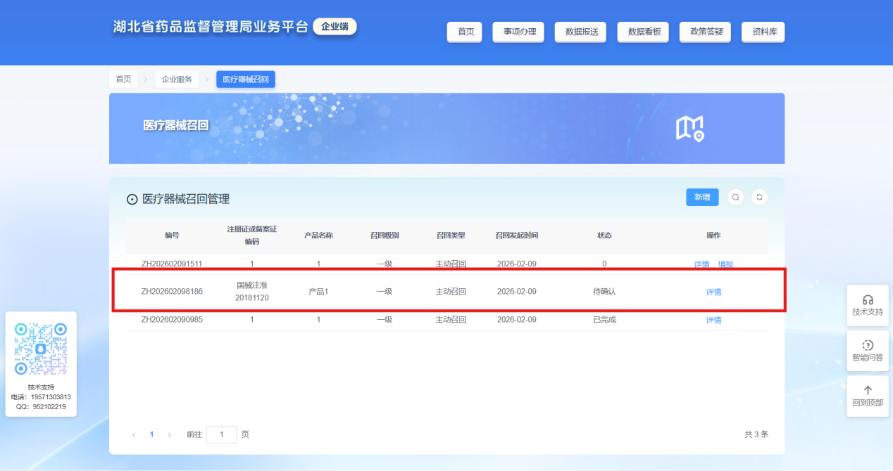

- 已退回召回需修改后再从第一步重新逐步提交

如果企业填报的主动召回流程被监管端进行“退回”操作，召回状态更新为“已退回”，需企业点击“填报”，根据退回意见进行修改，已退回的召回流程需修改后，再从第一步“召回事件报告”重新逐步提交，如下所示。

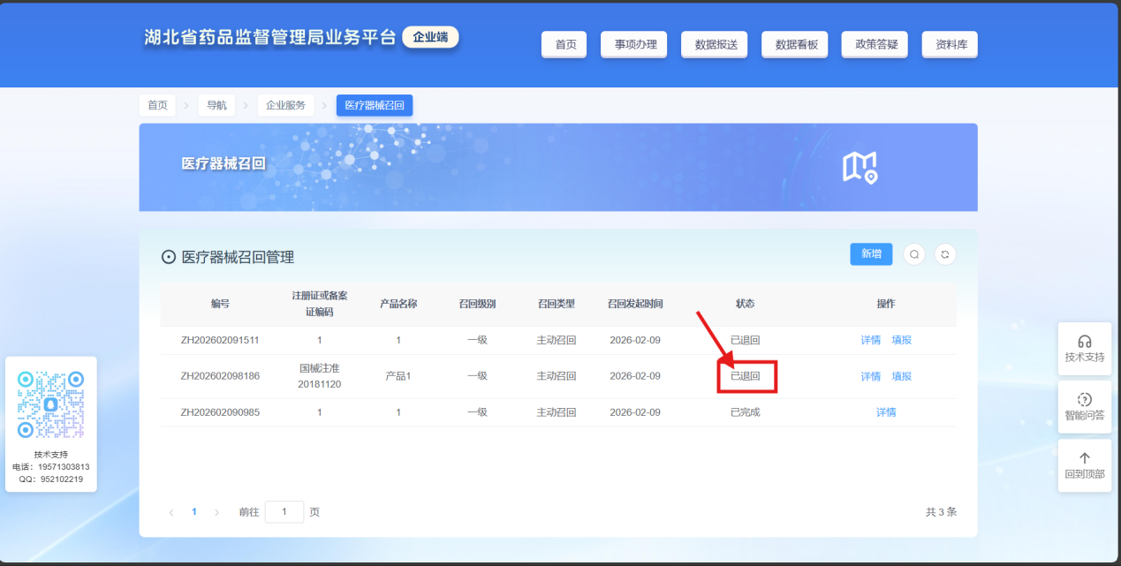

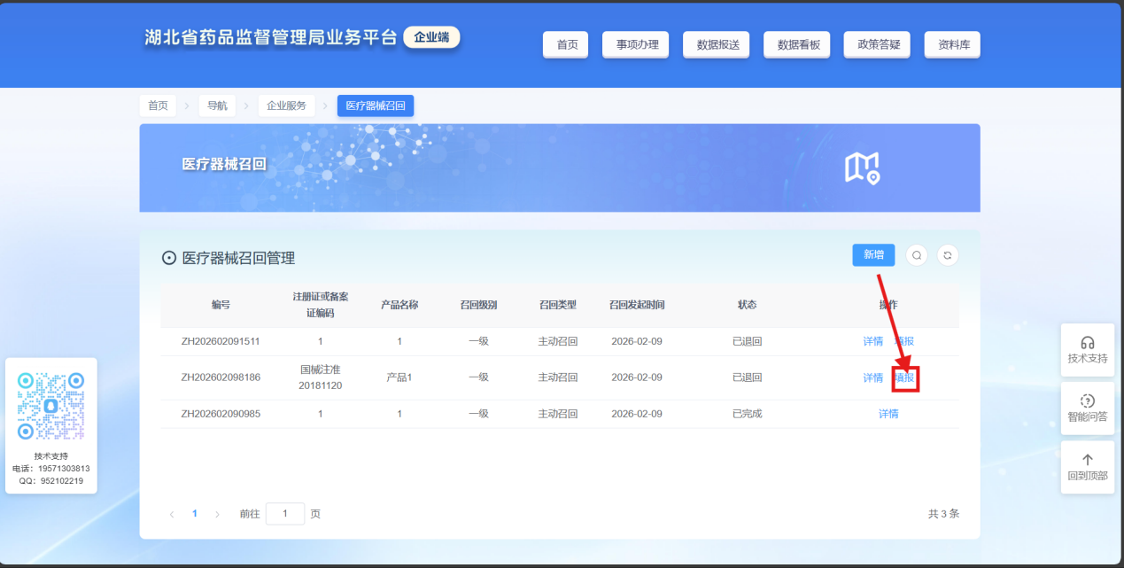

- 查看退回意见

可以点击“操作记录”，也可以直接在上方查看“退回原因”，根据退回意见进行修改，重新提交，如下所示。
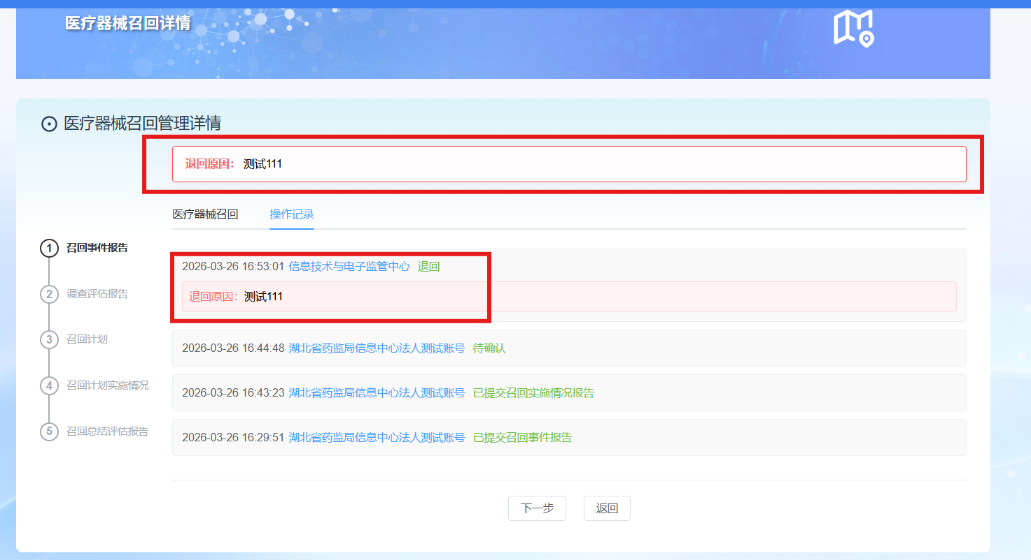

- 召回完成

如果企业填报的主动召回流程被监管端进行“确认”操作，召回整体流程才结束，召回状态更新为“已完成”，如下所示。
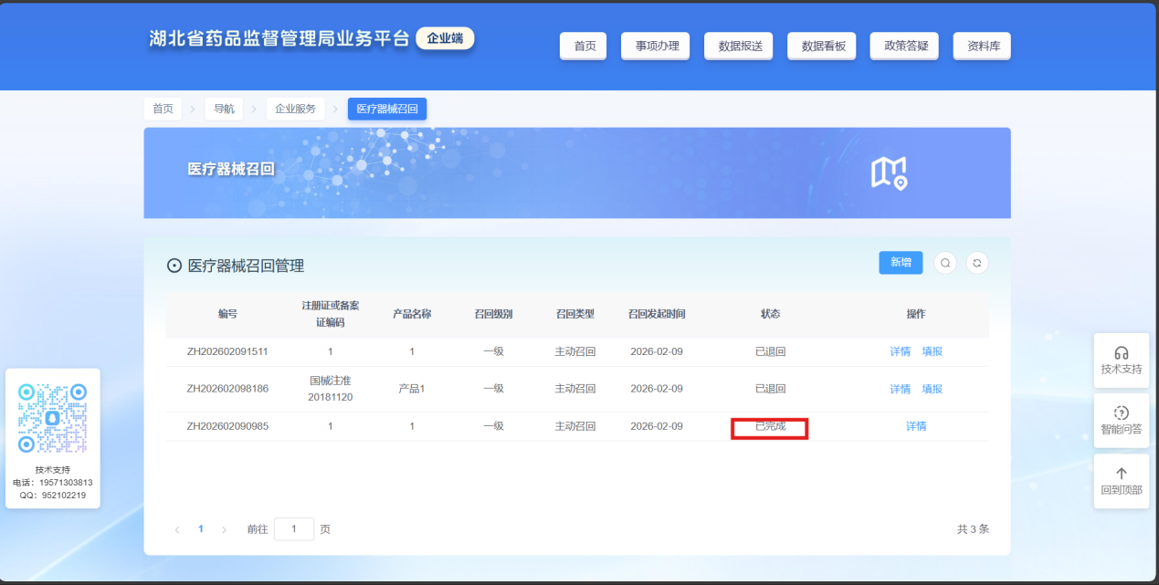

四、接收责令召回通知书
- 去确认责令召回通知书

企业接收到责令召回通知书后，需要点击下方操作列的“去确认”，如下所示。可以预览并下载责令召回通知书。
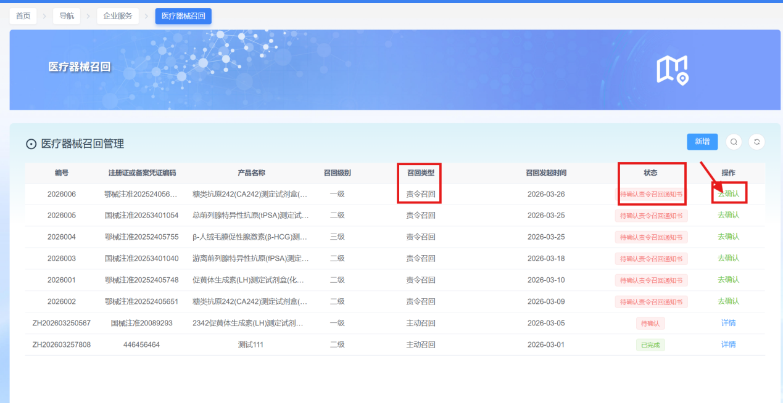

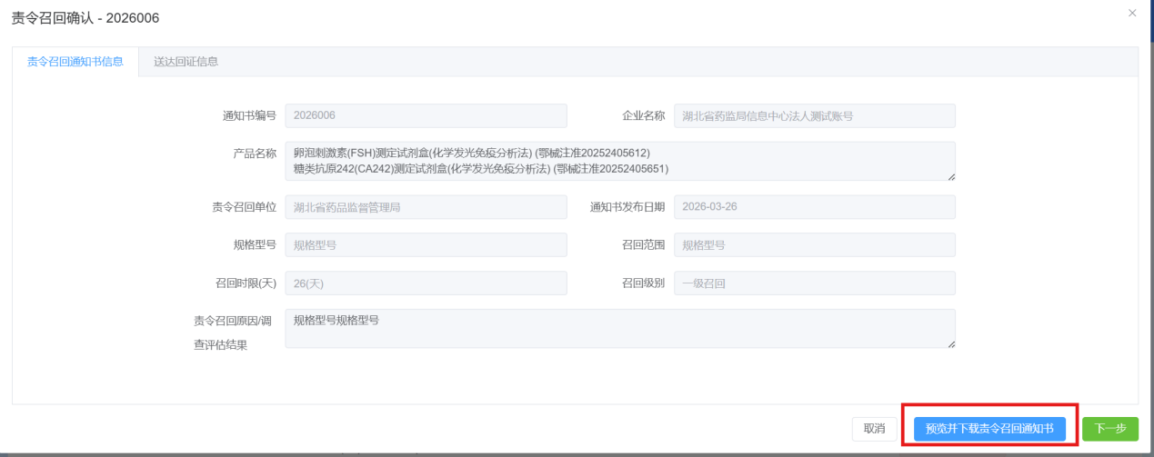

- 上传责令召回通知书送达回证

企业填写责令召回通知书送达回证完毕后，需要点击下方“生成责令召回通知书送达回证”，签字盖章后点击上传，如下所示。

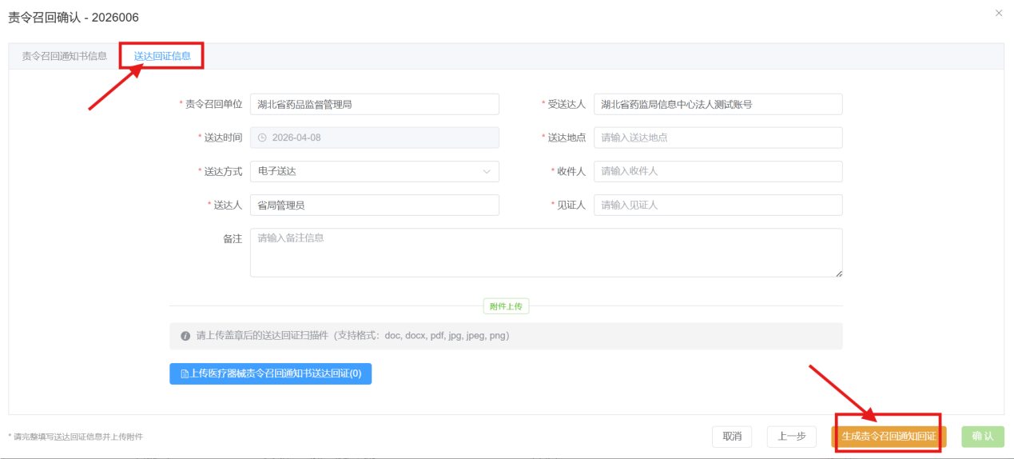

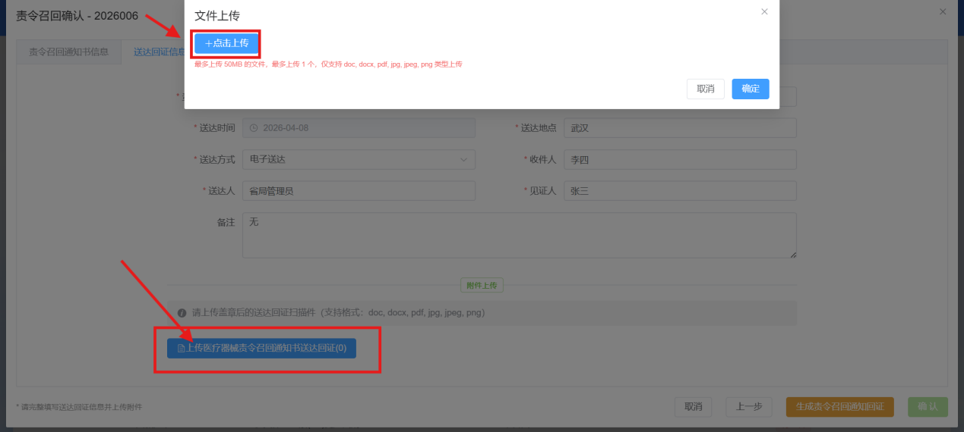

- 确认送达回证信息

上传完毕后，点击下方“确认”按钮，如下所示。

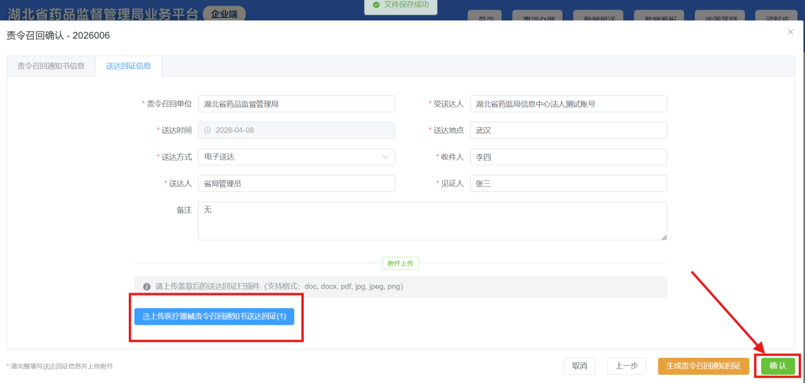

- 点击详情，继续完成

确认完毕后，责令召回状态更新为进行中，点击详情，查看责令召回详情列表，继续点击“填报”，按照填报流程，填报后提交，如下所示。

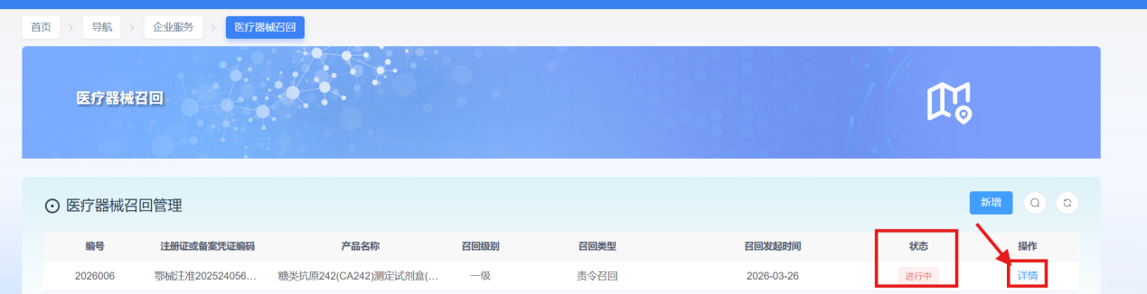

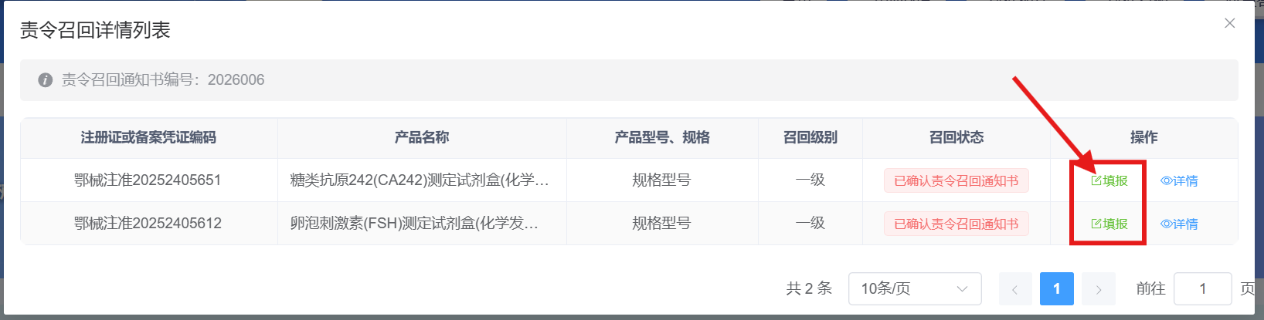

五、运维服务

运维联系人：蔡旭东
运维电话：18171133505
运维QQ群：523551676

